„Programozási alapismeretek”  
beadandó feladat

Készítette: Kertész JánosNeptun-azonosító: AM2VZ8E-mail: am2vz8@inf.elte.hu

Kurzuskód: IP-18PROGEGGyakorlatvezető neve: Kovácsné Pusztai Kinga Emese

2022. december 12.

## Felhasználói dokumentáció

### Feladat

A meteorológiai intézet az ország N településére adott M napos időjárás előrejelzést, az adott településen az adott napra várt legmagasabb hőmérsékletet.

Készíts programot, amely megadja azt a települést, ahol a legmagasabb hőmérséklet várható!

### Futási környezet

lenovo ideapad s145, exe futtatására alkalmas, 64-bites operációs rendszer. Nem igényel egeret.

## Használat

### A program bemenete

A program az adatokat a **billentyűzet**ről olvassa be a következő sorrendben:

|  |  |  |
| --- | --- | --- |
| # | Adat | Magyarázat |
| **1.** | *N* | A települések száma (1≤N≤1000) |
| **2.** | *M* | A napok száma (1≤M≤1000) |
| **3.** | *Hőmérséklet1* | Az első hőmérséklet (-50≤ *Hőmérséklet1*≤50) |
| **...** | *…* | … |
| **N+1.** | *HőmérsékletN* | Az N-edik hőmérséklet (0≤ *HőmérsékletN*≤50) |

### A program kimenete

A standard kimenet első sorába azon települések T számát kell kiírni, ahol a legmagasabb hőmérséklet várható! Ezt kövesse ezen települések sorszáma, növekvő sorrendben!

### Minta bemenet és kimenet

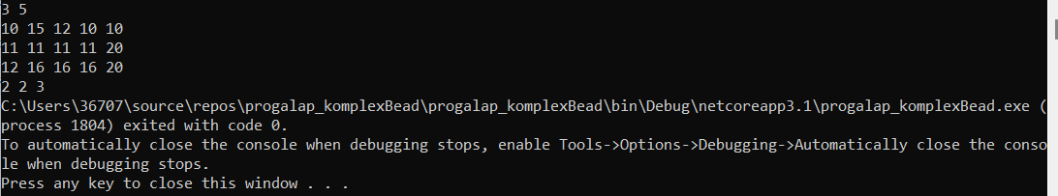

### Hibalehetőségek

Az egyes bemeneti adatokat a fenti mintának megfelelően kell megadni. Hiba, ha a mérések száma nem egész szám, vagy nem esik a **1..1 000** intervallumba; vagy valamely hőmérsékleti érték nem szám, vagy nem esik a **-50..50** intervallumba. Hiba esetén a program azzal jelzi a hibát, hogy hibaüzenet után, újra kéri azt. (Amennyiben a forráskódban a beolvasás az „ellenorzottbeolvas” nevű függvényt használja)

### Mintafutás hibás bemeneti adatok esetén:

## Fejlesztői dokumentáció

### Specifikáció

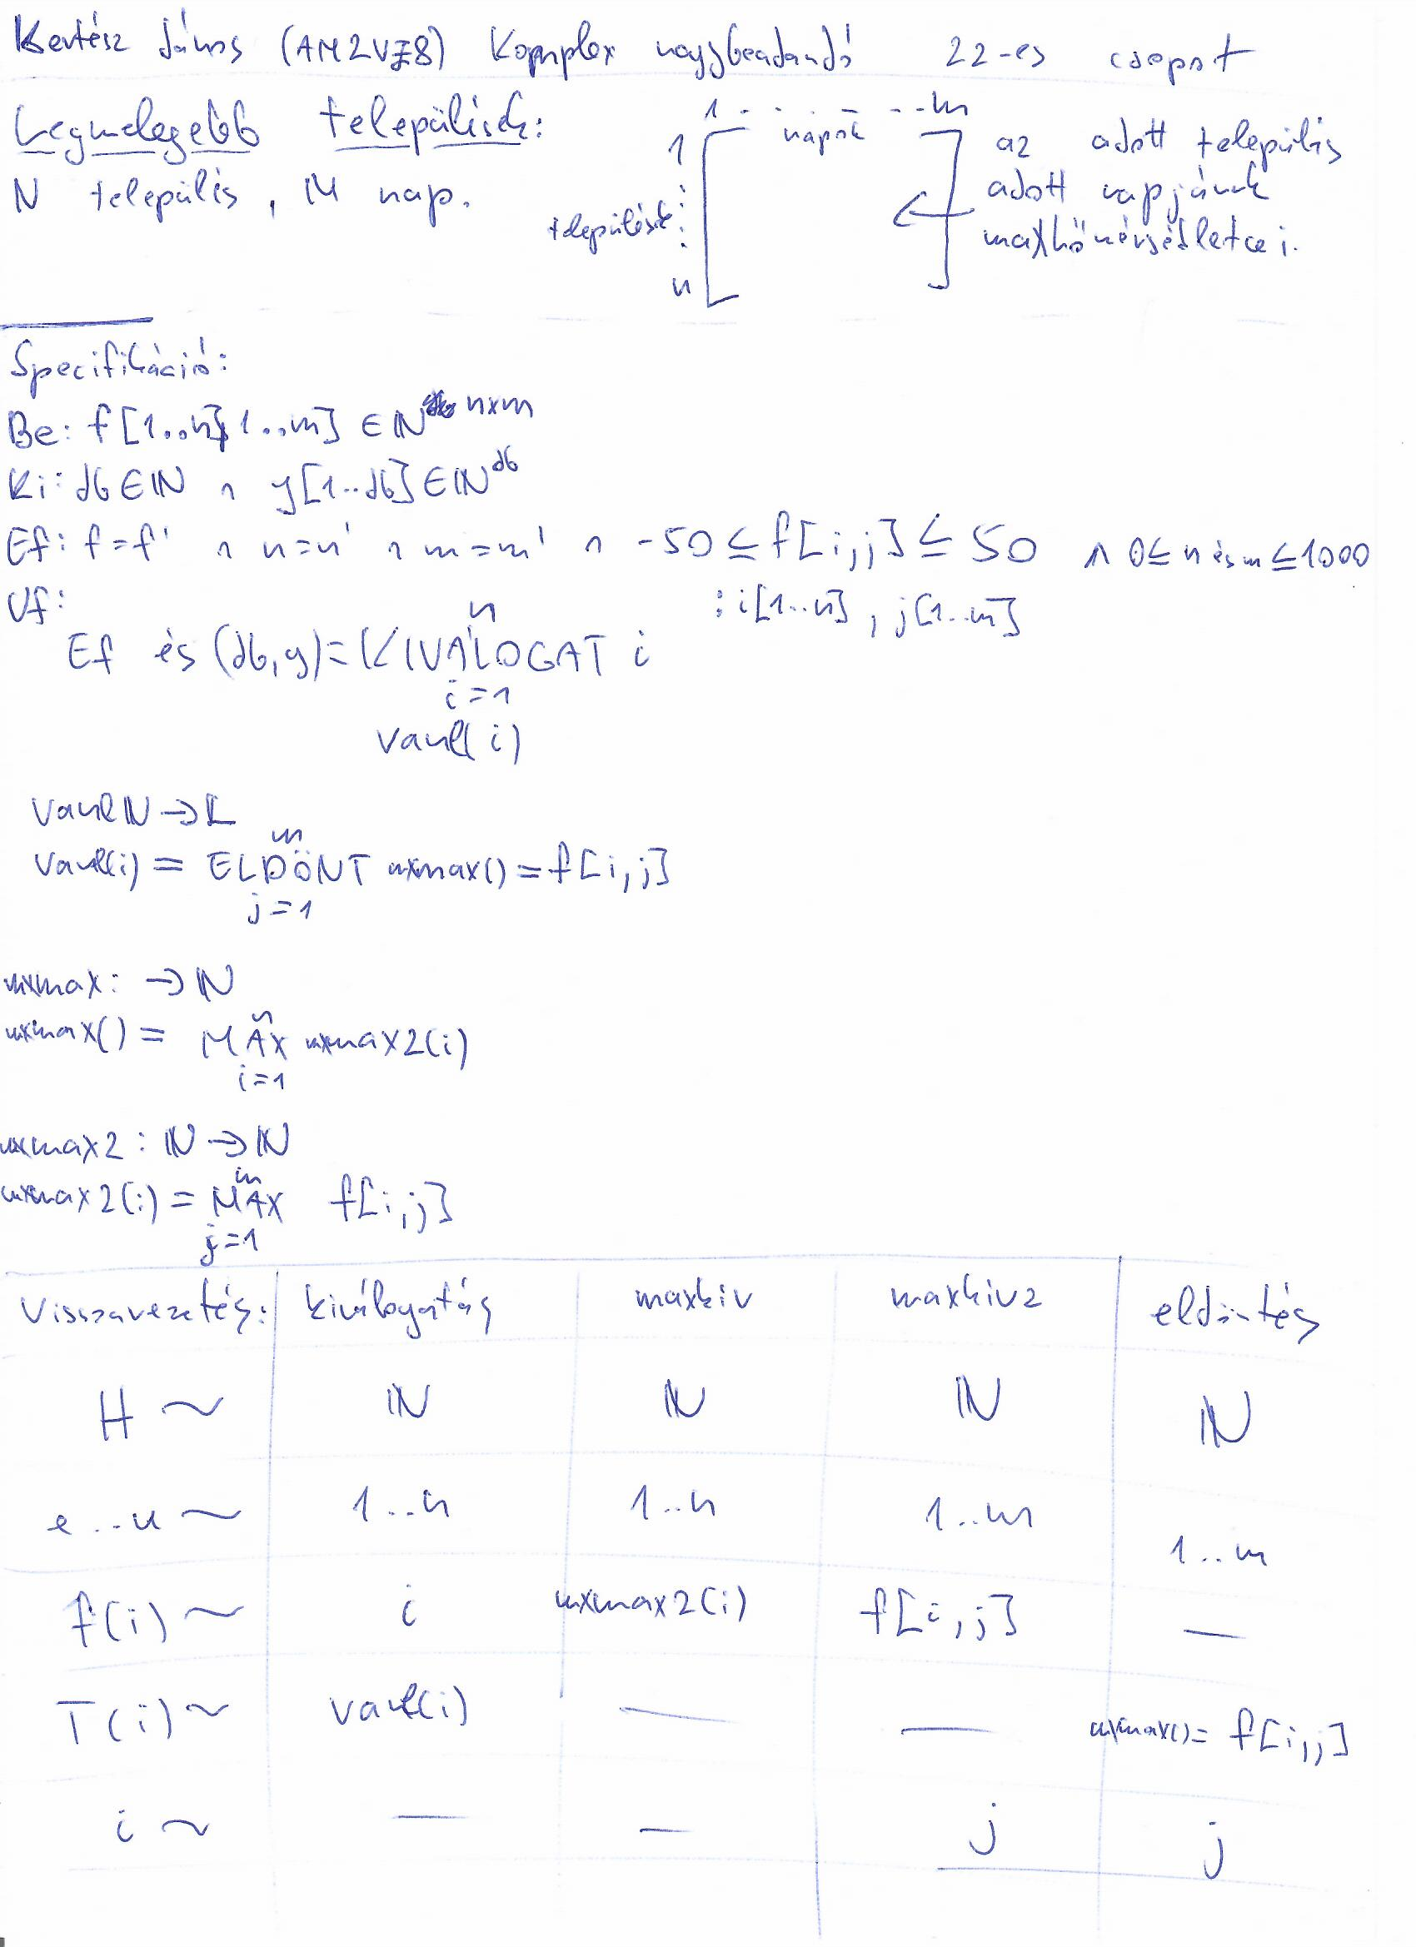

### A kód, bemenetek, kimenetek, tesztek

A programhoz szükséges fileok megtalálhatóak az alábbi linken:

<https://people.inf.elte.hu/am2vz8/progalap/>

### Függvénystruktúra



### A teljes program algoritmusa

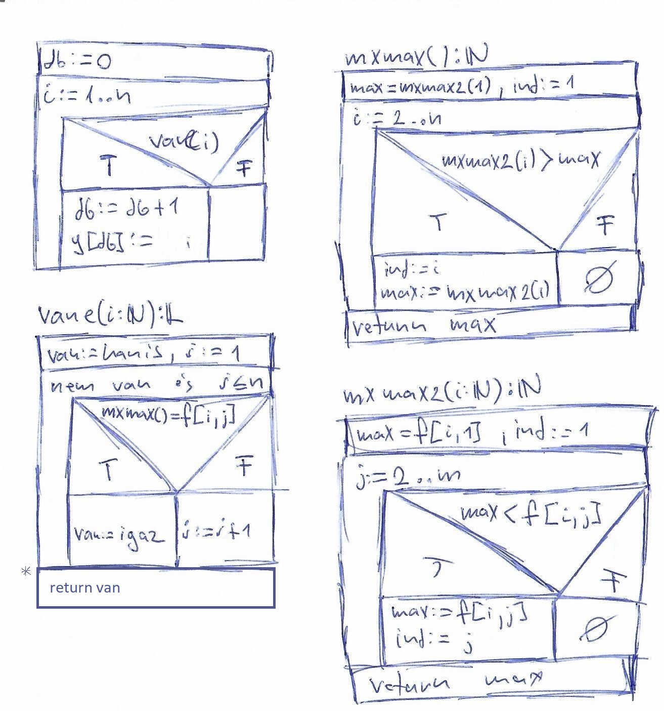

## Tesztelés

### Érvényes tesztesetek

* + - 1. teszteset: be1.txt, ki1.txt

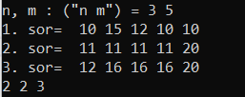

* + - 1. teszteset: be2.txt, ki2.txt

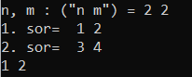

* + - 1. teszteset: be3.txt, ki3.txt

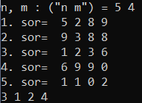

### Érvénytelen tesztesetek

* + - 1. teszteset: be4.txt

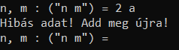

* + - 1. teszteset: be5.txt

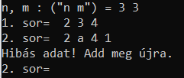

Tartalom

Felhasználói dokumentáció 2

Feladat 2

Futási környezet 2

Használat 2

A program bemenete 2

A program kimenete 2

Minta bemenet és kimenet 2

Hibalehetőségek 2

Mintafutás hibás bemeneti adatok esetén: 2

Fejlesztői dokumentáció 3

Specifikáció 3

A kód, bemenetek, kimenetek, tesztek 4

Függvénystruktúra 4

A teljes program algoritmusa 5

Tesztelés 6

Érvényes tesztesetek 6

Érvénytelen tesztesetek 6